ŻABKI
14.04.2021

- Układanie sylwety rakiety z klocków w kształcie figur geometrycznych.
Dziecko buduje z klocków rakietę, nazywa ją.

- Karta pracy cz.2, nr 27.

Dziecko:
-kończy rysować latający pojazd i gwiazdy, rysuje po śladach,
-koloruje rysunek UFO.

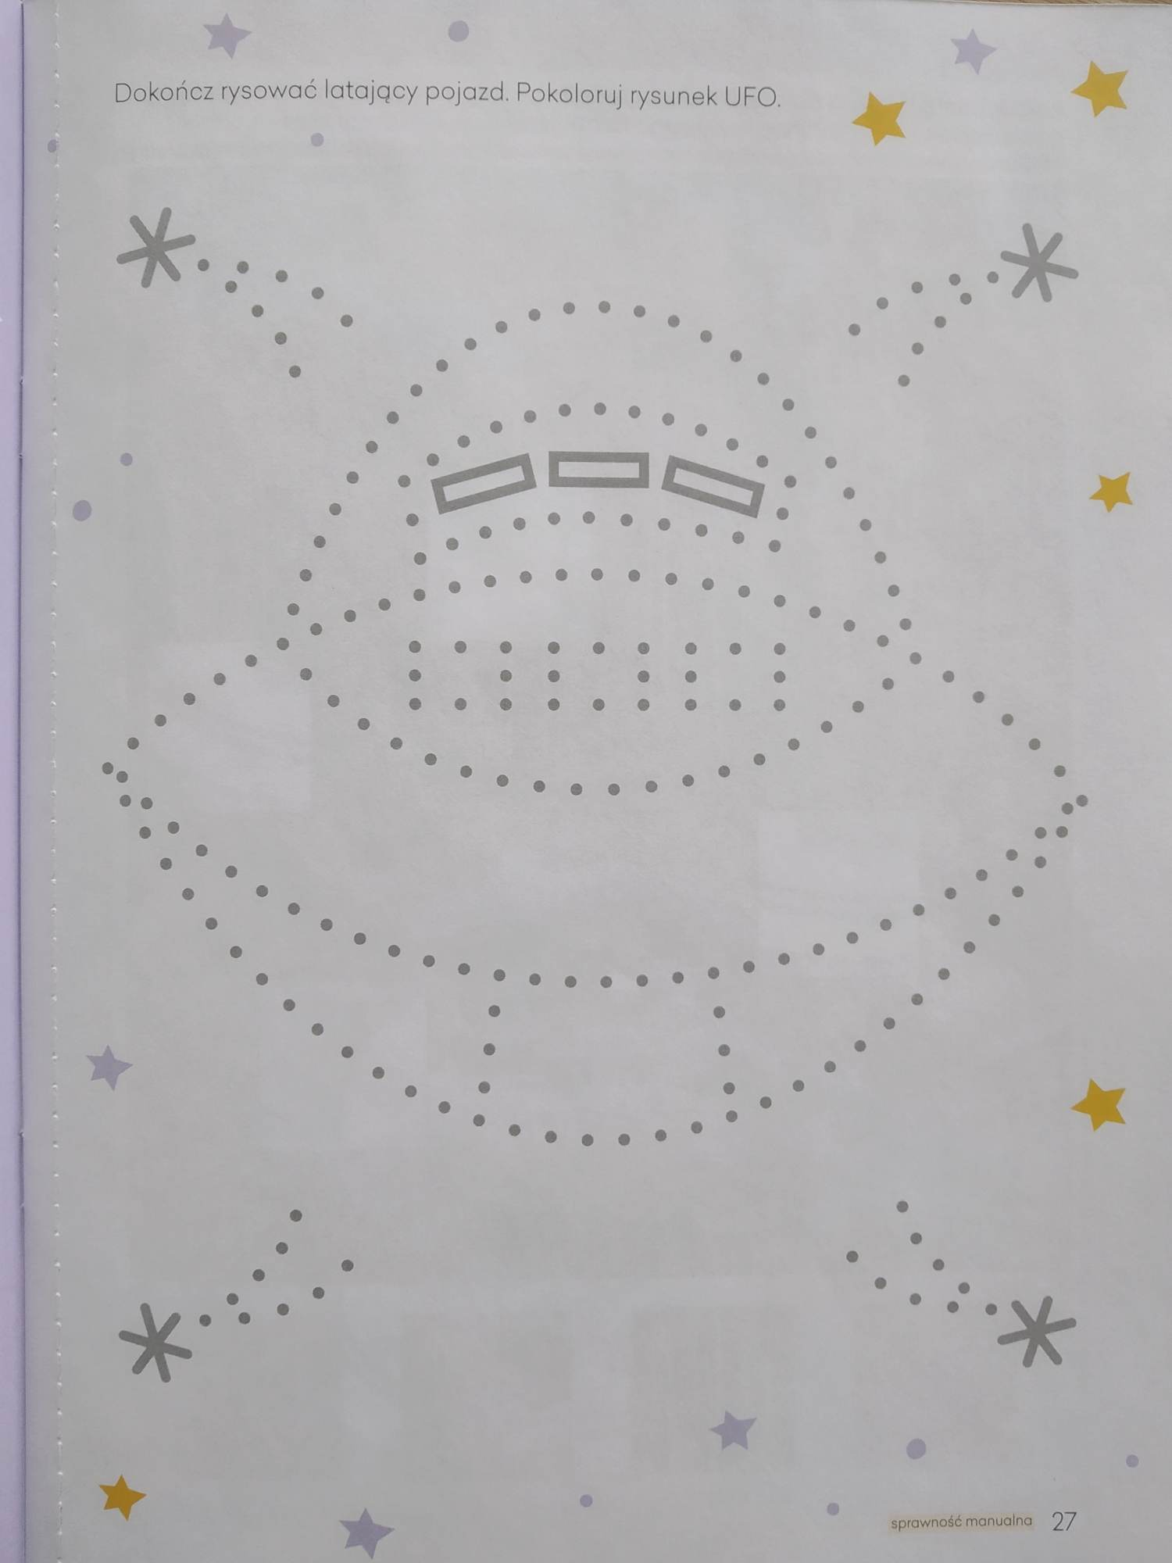
- Ćwiczenia słuchowe „Co to za dźwięki?”
Potrzebne będą: Metalowe przedmioty (monety, klucze, łyżki, pokrywki), koc.
Rozpoznawanie odgłosów wydawanych przez metalowe przedmioty, takie jak np. monety, klucze, łyżki, pokrywki. Rodzic pokazuje zgromadzone przedmioty. Dziecko je nazywa, określa, do czego one służą. Rodzic przedstawia dźwięki, jakie wydają przedmioty schowane pod kocem; dziecko rozpoznaje i nazywa przedmioty.

- Zabawa z elementem dramy- „Spotkanie z ufoludkiem”.
Dziecko z rodzicem dobiera się w parę: dziecko – ufoludek. Naśladuje ruchy swojego partnera, jakby były jego odbiciem w lustrze.

- Słuchanie wiersza Jadwigi Koczanowskiej „Ufoludki”.
Rodzic czyta dziecku wiersz.

W piaskownicy za przedszkolem
wylądował srebrny spodek,
a ze spodka już po chwili
ufoludki wyskoczyły.
Małe, zwinne i zielone,
mądre i zaciekawione,
wymierzyły i zbadały
ławki, piłki, trawnik cały
Odleciały Mleczną Drogą
na planetę Togo-Togo.
Został po nich pył magiczny,
taki był mój sen kosmiczny.

- Kolorowanka „Kosmonauta”.
Dziecko koloruje kredkami kolorowankę kosmonauty (zał.1).

Załącznik 1
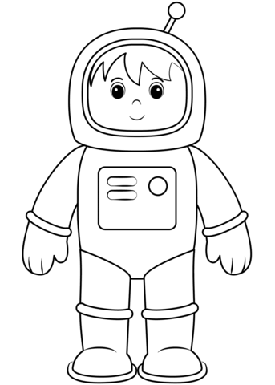

Źródło: przedszkole1.waw.pl

